1)

a) Um sistema é dito estável se para cada entrada limitada resultar em uma saída limitada (LATHI, 2007). Como foi provado anteriormente, por meio dos cálculos, nota-se que com o passar do tempo, independentemente de qual valor finito seja colocado como entrada para a tensão (V), resistência (R) e indutor (L), teremos uma saída limitada, pois o termo: $e^{\frac{-R}{L}*t}(i_{o}-\frac{V}{R})$ tenderá a 0 com o passar do tempo, considerando sempre $t≥0$, dessa forma faz sentido quando estudamos no ensino médio que $i=\frac{V}{R}$, pois, com o passar do tempo o outro termo da equação diferencial tende a 0. Dessa forma podemos admitir que estamos trabalhando com um sistema estável, pois, atende ao critério de estabilidade citado anteriormente.

b) V=10V, R=200 ohms, L=100H, utilizando io=0

Figura -Circuito RL - io=0A

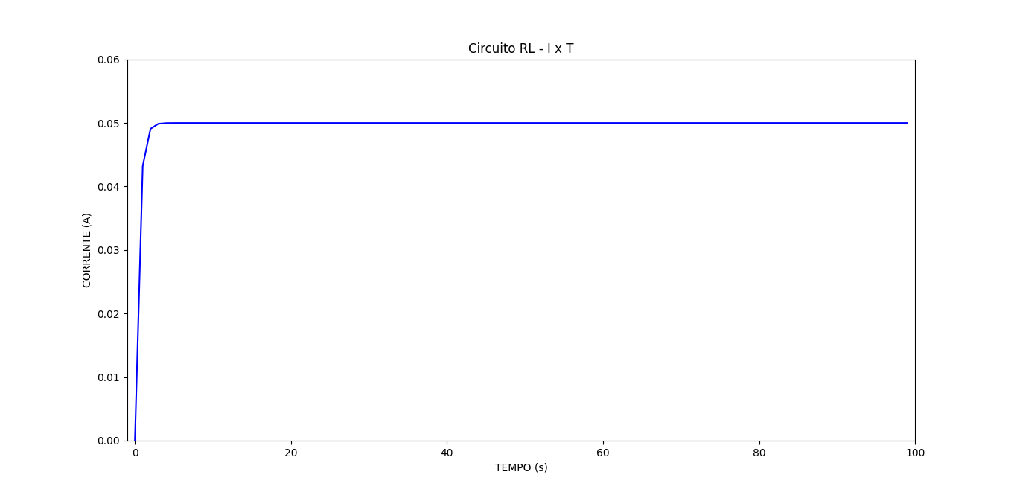

É válido também a discussão que ao observarmos o gráfico notamos um ponto de equilíbrio em torno de **0.05 ampères**, um ponto onde a corrente se estabiliza, o que faz bastante sentido pois ao dividirmos 10V/200Ohms obtemos exatamente 0.05 ampères, caracterizando o regime estacionário do sistema. A pequena curva ascendente até o sistema se estabilizar é marcada pelo período transitório, porém assim como esperado após uma certa quantidade de tempo o sistema torna-se estável.

Como o ponto de estabilidade é dado por uma corrente de 0.05 ampères, qualquer valor inicial de corrente maior ou igual a zero e menor que 0.05 resultará em um gráfico onde a corrente cresce até se estabilizar.

Exemplo: io=0.049

Figura -Circuito RL - io=0.049A

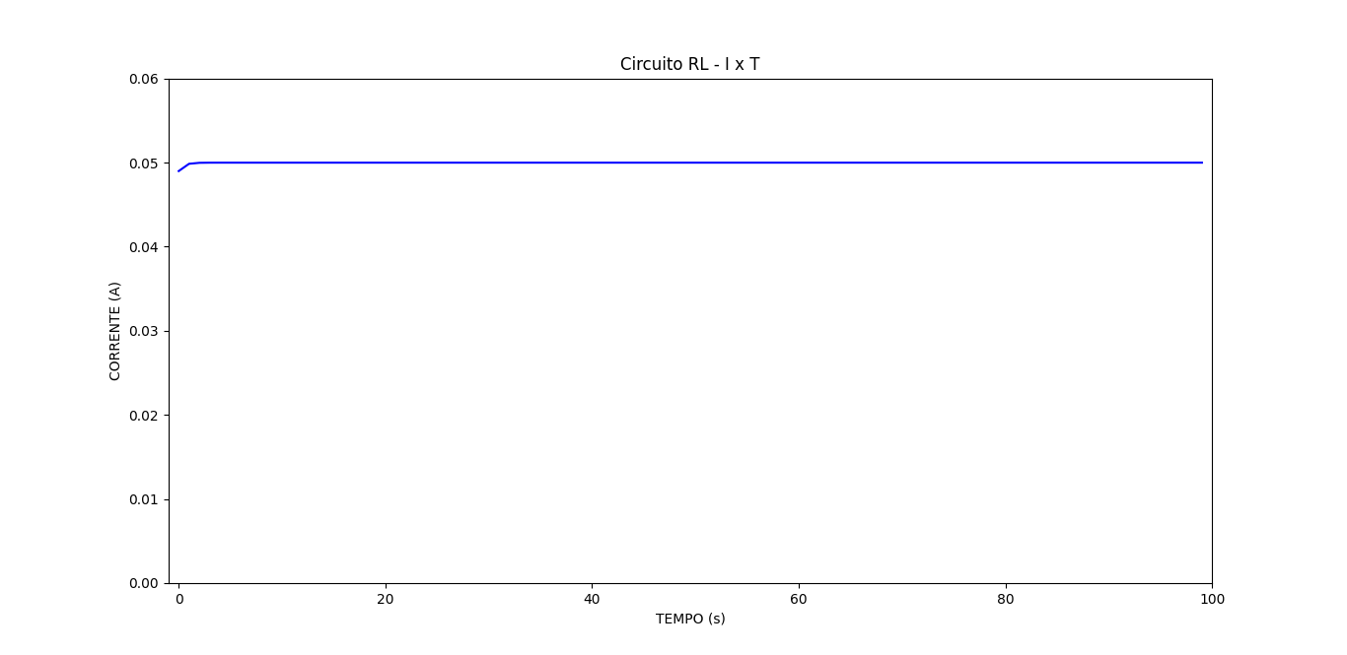

Ao utilizarmos qualquer valor superior ao ponto de equilíbrio, notamos que o sistema tem um decréscimo na corrente até atingir seu ponto de equilíbrio.

Exemplo: io=0.0505

Figura -Circuito RL - io=0.0505A

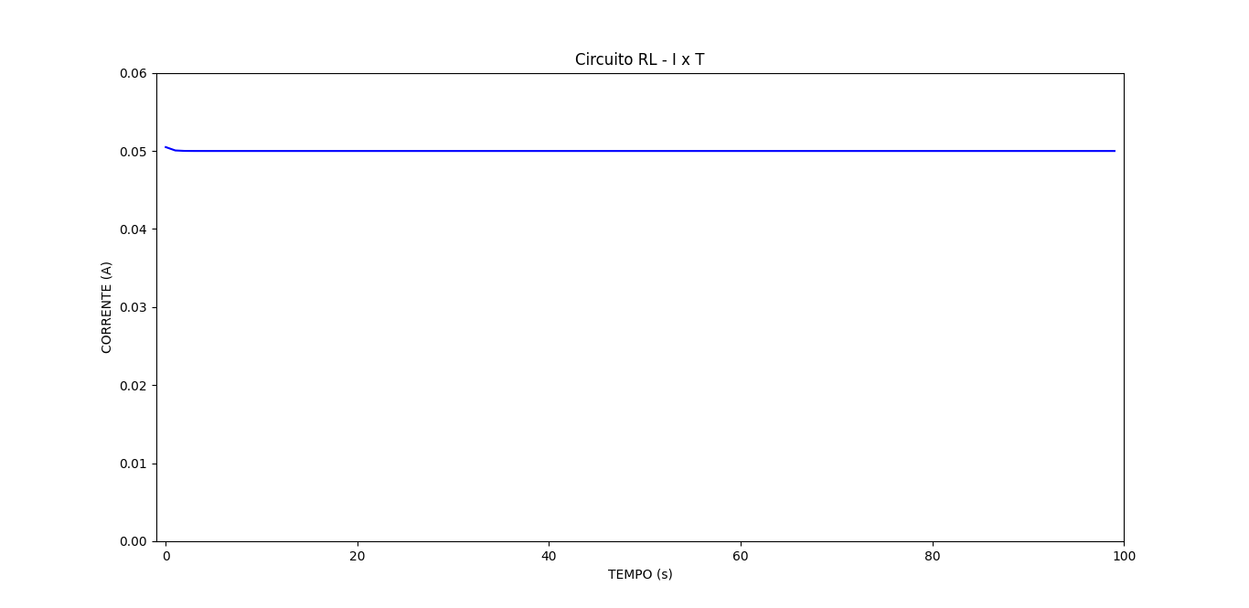

Códigos Utilizados:

